Министерство образования Нижегородской области
ГБПОУ "Богородский политехнический техникум"

УТВЕРЖДАЮ
заместитель директора по УР
____________ С.В. Жильцова
"____"______________20__ г.
.

Комплект
контрольно-оценочных средств по программе учебной дисциплины
ИНОСТРАННЫЙ ЯЗЫК
Основной профессиональной образовательной программы
По специальности
38.02.01 Экономика и бухгалтерский учет(по отраслям)

Г. Богородск, 2020 г.

Комплект контрольно-оценочных средств разработан на основе Федерального государственного образовательного стандарта среднего профессионального образования по специальности 38.02.01 Экономика и бухгалтерский учет(по отраслям)
Разработчики:
ГБОУ СПО «Богородский политехнический техникум» Преподаватель О.В.Перцева.
(место работы) (занимаемая должность) (инициалы, фамилия)

Одобрено на заседании цикловой методической комиссии общеобразовательных дисциплин
Протокол № от « » 2020г.
Председатель ЦМК ________________________ / РОЗОРЕНОВА И.В /

Одобрено Методическим советом техникума
Протокол № от « » 2020 г.

СОДЕРЖАНИЕ

1. Паспорт комплекта контрольно-оценочных средств …………………………....4
2. Комплект материалов для оценки освоенных умений и усвоенных знаний по дисциплине
Иностранный язык 10
3. Пакет преподавателя……………………………………………….............................................24

- Паспорт комплекта контрольно-оценочных средств
  - Область применения
Комплект контрольно-оценочных средств предназначен для проверки результатов освоения дисциплины “Иностранный язык” основной профессиональной образовательной программы по специальности
38.02.01 Экономика и бухгалтерский учет(по отраслям)
В результате освоения учебной дисциплины обучающийся должен достичь следующих результатов:
- личностных:
– сформированность ценностного отношения к языку как культурному фено-
мену и средству отображения развития общества, его истории и духовной
культуры;
– сформированность широкого представления о достижениях национальных
культур, о роли английского языка и культуры в развитии мировой куль-
туры;
– развитие интереса и способности к наблюдению за иным способом мирови-
дения;
– осознание своего места в поликультурном мире; готовность и способность
вести диалог на английском языке с представителями других культур, до-
стигать взаимопонимания, находить общие цели и сотрудничать в различных
областях для их достижения; умение проявлять толерантность к другому
образу мыслей, к иной позиции партнера по общению;
– готовность и способность к непрерывному образованию, включая самооб-
разование, как в профессиональной области с использованием английского
языка, так и в сфере английского языка;
- метапредметных:
– умение самостоятельно выбирать успешные коммуникативные стратегии в
различных ситуациях общения;
8
– владение навыками проектной деятельности, моделирующей реальные си-
туации межкультурной коммуникации;
– умение организовать коммуникативную деятельность, продуктивно общаться
и взаимодействовать с ее участниками, учитывать их позиции, эффективно
разрешать конфликты;
– умение ясно, логично и точно излагать свою точку зрения, используя адек-
ватные языковые средства;
- предметных:
– сформированность коммуникативной иноязычной компетенции, необхо-
димой для успешной социализации и самореализации, как инструмента
межкультурного общения в современном поликультурном мире;
– владение знаниями о социокультурной специфике англоговорящих стран и
умение строить свое речевое и неречевое поведение адекватно этой специфике;
умение выделять общее и различное в культуре родной страны и англогово-
рящих стран;
– достижение порогового уровня владения английским языком, позволяющего
выпускникам общаться в устной и письменной формах как с носителями
английского языка, так и с представителями других стран, использующими
данный язык как средство общения;
– сформированность умения использовать английский язык как средство для
получения информации из англоязычных источников в образовательных и
самообразовательных целях.
- переводить (со словарем) иностранные тексты профессиональной направленности;( лексический (1200-1400 лексических единиц) и грамматический минимум, необходимый для чтения и перевода (со словарем) иностранных текстов профессиональной направленности.)
- самостоятельно совершенствовать устную и письменную речь, пополнять словарный запас.
  - Результаты освоения учебной дисциплины, подлежащие проверке

Предметом оценки служат личностные, метапредметные и предметные результаты, которые оцениваются по 5-ти бальной системе.

Контроль и оценка результатов освоения учебной дисциплины осуществляется преподавателем в процессе проведения практических занятий, самостоятельных и контрольных работ, зачетов, тестирования, а так же выполнения обучающимися индивидуальных заданий, проектных работ.
  - Система контроля и оценки освоения программы учебной дисциплины
Умения и знания студентов оценивается по 5-ти бальной системе
  - Формы итоговой аттестации ППССЗ при освоении учебной дисциплины
Контроль и оценка результатов освоения учебной дисциплины осуществляется преподавателем в процессе проведения практических занятий, самостоятельных и контрольных работ, зачетов, тестирования, а так же выполнения обучающимися индивидуальных заданий, проектных работ. Формой итоговой аттестации по ППССЗ при освоении учебной дисциплины.

Оцениваемые умения:
- общаться (устно и письменно) на иностранном языке на профессиональные и повседневные темы;
- переводить (со словарем) иностранные тексты профессиональной направленности;
- совершенствовать устную и письменную речь, пополнять словарный запас

Оцениваемые знания:
- лексический (1200-1400 лексических единиц) и грамматический минимум, необходимый для чтения и перевода (со словарем) иностранных текстов профессиональной направленности

Предмет оценивания, т.е.  Результаты обучения, подлежащие проверке | Показатели оценки результата  Следует сформулировать показатели  Раскрывается содержание работы | Формы и методы контроля и оценки результатов обучения | Объект оценивания
- личностные:
- сформированность ценностного отношения к языку как культурному фено-  - мену и средству отображения развития общества, его истории и духовной  - культуры; | - понимает свою роль в обществе,  -демонстрирует сформированность мировоззрения,уважение к чужой культуре, готовность содействовать ознакомлению с ней представителей других стран; толерантное отношение к проявлениям иной культуры; осознание себя гражданином своей страны и мира;
- сформированность широкого представления о достижениях национальных  - культур, о роли английского языка и культуры в развитии мировой куль-  - туры; | - демонстрирует знания о культуре изучаемого языка, понимает необходимость изучения английского языка., личностная заинтересованность , творческий подход при выполнении заданий
- – развитие интереса и способности к наблюдению за иным способом мирови-  - дения; | - личностная заинтересованность , творческий подход при выполнении заданий
осознание своего места в поликультурном мире; готовность и способность  вести диалог на английском языке с представителями других культур, до-  стигать взаимопонимания, находить общие цели и сотрудничать в различных  областях для их достижения; умение проявлять толерантность к другому  - образу мыслей, к иной позиции партнера по общению; | - демонстрирует адекватное поведение в различных ситуациях  - достаточно коммуникабелен,способен вступать в разговор на английском языке,понимать носителей другой культуры уважительно относиться к представителям другой культуры.
- готовность и способность к непрерывному образованию, включая самооб-  - разование, как в профессиональной области с использованием английского  - языка, так и в сфере английского языка; | - демонстрирует наличие инициативности,  - готовности к самостоятельному выполнению заданий,  - самоорганизации
- метапредметные:
- – умение самостоятельно выбирать успешные коммуникативные стратегии в  - различных ситуациях общения; | Принимать решения в стандартных и нестандартных ситуациях и нести за них ответственность, ,умеnm заполнить анкету,заявление на визу (о шаблону)- умеет использовать различные ресурсы для достижения поставленных целей и реализации планов деятельности | Диалог,деловая игра
- – владение навыками проектной деятельности, моделирующей реальные си-  - туации межкультурной коммуникации; | - умеет анализировать поставленные задачи,  - умеет работать с информацией,  - владеет навыками познавательной, учебно-исследовательской и проектной деятельности | Самостоятельные работы, проектные работы, презентации
- умение организовать коммуникативную деятельность, продуктивно общаться  - и взаимодействовать с ее участниками, учитывать их позиции, эффективно  - разрешать конфликты; | - умеет критически оценивать и интерпретировать информацию, работать в команде,вести диалогическую речь-задавать и потвечать на вопросы | Проведение деловых игр
- – умение ясно, логично и точно излагать свою точку зрения, используя адек-  - ватные языковые средства; | - владеет навыками вести диалог, приминяя различные грамматические конструкции ,лексическу,устойчивые выражения | Диалогическая,монологическая речь,вопросы по темам
• предметные:
- – сформированность коммуникативной иноязычной компетенции, необходимой для успешной социализации и самореализации, как инструмента межкультурного общения в современном поликультурном мире; | • умеет начинать, вести/поддерживать и заканчивать различные виды диалогов в стандартных ситуациях общения, соблюдая нормы речевого этикета, при необходимости переспрашивая, уточняя; • | Диаолог,аудирование, устный и письменный опрос
- владение знаниями о социокультурной специфике англоговорящих стран и умение строить свое речевое и неречевое поведение адекватно этой специфике;  умение выделять общее и различное в культуре родной страны и англогово-  - рящих стран; | Применяет знания о национально-культурных особенностей речевого и неречевого поведения в своей стране и странах изучаемого языка; в различных ситуациях формального и неформального межличностного и межкультурного общения; учитывая особенностях образа жизни, быта, культуры стран изучаемого языка | Устный и письменный опрос,презентации
достижение порогового уровня владения английским языком, позволяющего  выпускникам общаться в устной и письменной формах как с носителями  английского языка, так и с представителями других стран, использующими  данный язык как средство общения; | - Умение давать определение понятий, формулировать собственное мнение, воспринимать на слух и выборочно понимать с опорой на языковую догадку, контекст краткие несложные аутентичные прагматические аудио- и видеотексты, выделяя значимую/нужную/ необходимую информацию | Аудирование,диалог
сформированность умения использовать английский язык как средство для  получения информации из англоязычных источников в образовательных и  самообразовательных целях. | -понимать несложные тексты разных жанров и стилей с полным и точным пониманием и с использованием различных приемов смысловой переработки текста (языковой догадки, выборочного перевода), а также справочных материалов; уметь оценивать полученную информацию, выражать свое мнение | Аудирование,чтение и перевод
- переводить (со словарем) иностранные тексты профессиональной направленности; | Умеет читать и переводитьтексты с выборочным пониманием значимой/нужной/интересующей информации; | Перевод спец.текстов
самостоятельно совершенствовать устную и письменную речь, пополнять словарный запас. | умеет заполнять анкеты и формуляры; • писать поздравления, личные письма с опорой на образец с употреблением формул речевого этикета, принятых в стране/странах изучаемого языка

Комплект материалов для оценки результатов обучения по дисциплине «Иностранный язык»
2.1.Задания для студентов в количестве 1курсов 4 вариантов..

Рассмотрен цикловой методической комиссии ООД протокол № __________  от __________________  _____________________  (РОЗОРЕНОВА И.В.) | ЗАДАНИЕ ДЛЯ экзамена  ВАРИАНТ № 1  По дисциплине:  Английский язык  специальности 38.02.01 Экономика и бухгалтерский учет(по отраслям)  КУРС 1 | Утвержден  зам. директора  по СПО  Жильцова С.В.  __________________

Раздел 1 Аудирование

Вы услышите разговор в магазине подарков. Для каждого предложения выберите из выпадающего списка концовку, соответствующую содержанию разговора. К каждому предложению подходит только одна концовка. Аудиотекст прослушайте 2 раза. При повторном прослушивании проверьте себя.

1 The man wants to look at the vase _________.

- next to the teapot
- behind the cups
- next to the cups

2. The teapot costs _________.

- $10
- $12
- $20
3. The man wants to give the teapot to his _________.

- grandmother
- grandparents
- grandfather
4. The man\'s meeting is at _________.

- 3:30 pm
- 3 pm
- 4:30 pm
5. The weather is _________.

- Sunny
- Frosty
- Rain

Раздел2 ЛЕКСИКА И ГРАММАТИКА
Задание 1. Структурно-смысловые связи в тексте.
Прочитайте профессионально ориентированный текст и заполните пропуски 1-6 словами, напечатанными в правой колонке так, чтобы они грамматически соответствовали содержанию текста.

1.Most banks in the USA open at 9:00and close between 3:00 and 5:00, but stay open -------on Fridays.2 Some banks have---- hours in order to attract customers.  3 What`s----- way to carry money safely while you are travelling? 4 There are three possibilities – personal checks from ----country, traveller`s checks and credit cards.5 Some American banks accept foreign checks such as Eurocheques, the only problem is that only banks, which are used to ------with foreigners will know what Eurocheques are. 6 It may be more convenient to carry traveller`s checks, which -----against lost. | 1 late  2. longer  3. good  4. you  5. deal  6. to insure

Задание.2Работа с текстом
Переведите текст и дайте развёрнутые ответы на вопросы:.

Установите соответствие между заголовками 1–8 и текстами A–G. Запишите свои ответы в таблицу. Используйте каждую цифру только один раз. В задании есть один лишний заголовок.
1. Not Just Fun
2. Running For Heart and Mind
3. United By The Game
4. Team Work in Sport and Life
5. Next Year We Win
6. Learning From Father

A. I believe playing sports is more than an activity to fill your day, it can teach important life lessons. When I was a child, my dad spent a lot of time teaching me how to play different sports. He told me that if I can succeed in sports, I can succeed at anything in life. He used to say, ‘It’s not about how good you become. It’s about working hard to get where you want to be.’
B. I like bicycles. Group rides help me to get new skills and make new friends. I try to apply the tactics of group riding to team work in the real world. In the perfect group ride, each rider takes a turn leading the pack, while the others enjoy the benefits of drafting. I think this way of working is a great method for approaching a group task anywhere.
C. I believe in the power of running. Running should not be a battle for your body but rather a rest for your mind. I felt this last fall, when I was running in the park. Suddenly I felt as if I could have run forever, as if I could use running as a source of therapy for my body. Running allows the body to release different types of stress and even change our understanding of life.
D. My father coached basketball every day of his life, and I was right there with him in the gym watching him work his magic. Basketball appears entertaining and exciting. But the path to success is not simple. My father always told me, ‘Nothing is free.’ I took this advice and ran with it. I truly believe that only practice and determination lead to success.
E. Baseball is so much more than a sport. One of the powers of baseball is that it brings people together. It unites fans of all ages, genders, and nationalities. No matter who you are, you can be a baseball fan. My mom and I have one unspoken rule: no matter what has been going on before, no fighting at the game.

Задание 3 Грамматика
Тест
1. Don’t you know him? He always _______lies.
A. tell
B. say
C. says
D. tells

2. Both of these ______have ________.
A. woman, babyes
B. womans, babies
C. women, babies
D. womens, babis

3. The train leaves ________a few minutes.
A. to
B. in
C. after
D. before

4. This is not my pen. It is _________.
A. hers
B. him
C. her
D. your

5. When they came, I could not find _______tea.
A. no
B. some
C. any
D. a little

6. They are going to school _______Monday.
A. on
B. in
C. at
D. by

7. Linda Gross is _____________ very good doctor.
А. a
В. the
С. ––

8. I like hockey. I think it's the _____________ game in
the world.
А. Best
В. better
С. good

9. .I can give you ... phone number.
А. my
В. mine
С. myself

10. .This is ... answer of all.
А.good
В.better
С.the best

Раздел 2 Устная часть
Задание 1 Чтение.
Прочитайте текст вслух. У вас есть 1,5 минуты, чтобы прочитать текст молча, а затем быть готовым прочитать его вслух. У вас будет не более 1,5 минут, чтобы прочитать его:

The highest mountain is located on Mars. The giant volcano Mount Olympus is the highest mountain in the solar system and in the known universe. At 14 miles and 388 miles across, it is almost three times the height of Mount Everest and so wide that its base would cover Arizona, or the whole of the area of the British Isles. The crater on the top is around 45 miles wide and over nearly 2 miles deep, easily big enough to swallow London.We traditionally measure mountains by their height. If we measured them by their size, it would be meaningless to isolate one mountain in a range from the rest. That being so, Mount Everest would dwarf Olympus Mons. It is part of the gigantic range which is nearly 1,500 miles long.
Задание 2.Монологическая речь.
Выберите одно фото, чтобы рассказать о нем вашему другу. Вы начнете через 1.5 минуты, и должны будете говорить не более 2 минут(не менее 12 предложений).Следуйте плану: кто или что изображено, место, что делают, что общего, в чем различие ,какое фото понравилось и почему.
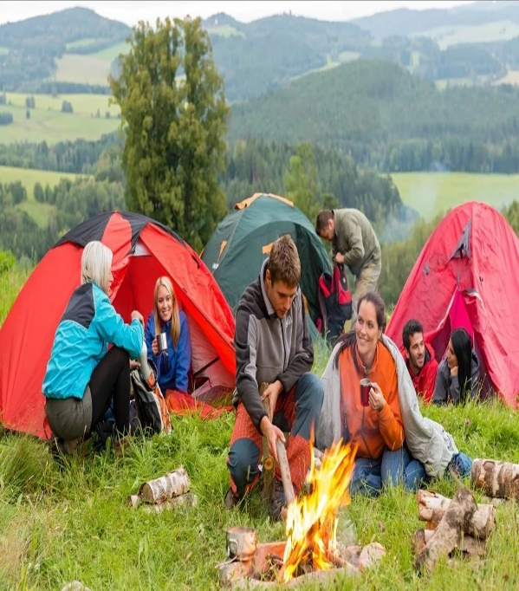

ПРЕПОДАВАТЕЛЬ __________________________Перцева О.В.

Рассмотрен цикловой методической комиссии ООД протокол № __________  от __________________  _____________________  РОЗОРЕНОВА И.В ) | ЗАДАНИЕ ДЛЯ экзамена  ВАРИАНТ № 2  По дисциплине:  Английский язык  Специальность 09.02.05 “Прикладная информатика ( по отраслям)”,15.02.12 “Монтаж и техническое обслуживание и ремонт промышленного оборудования(по отраслям)”  КУРС 1 | Утвержден  зам. директора  по СПО  Жильцова С.В.  __________________
Раздел 1 Аудирование

Вам предстоит задание по аудированию и выполнить задания-выберите только один правильный ответ. Аудиотекст прослушайте 2 раза. При повторном прослушивании проверьте себя.
1. What time does the man get up?
A. at 5:00 a.m.
B. at 6:00 a.m.
C. at 7:00 a.m.
2. What time does he get to work?
A. at 7:00 a.m.
B. at 8:00 a.m.
C. at 9:00 a.m.
3. What does he do with his family around 6:30 p.m.?
A. They read books together.
B. They play games.
C. They eat dinner.
4. What do the man and his wife do after the kids go to bed?
A. They watch TV.
B. They clean the house.
C. They listen to music.
5. What is one thing the man does NOT say about his wife?
A. She has to take their children to school.
B. She helps the kids with their homework.
C. She goes shopping for food.

Раздел2 ЛЕКСИКА И ГРАММАТИКА
Задание 1. Структурно-смысловые связи в тексте.
Прочитайте профессионально направленный текст и заполните пропуски 1-6 словами, напечатанными в правой колонке так, чтобы они грамматически соответствовали содержанию текста.
1.An employer has several -----to consider when he wants to hire a new employee.2. First of all, he may look within ---own company. 3. But if he can’t find anybody ---for the position he will look outside the company. 4. If there is a personnel office in the company, he can ask ----to help him to find a qualified applicant. 5. The employer can also use other -----sources, for example, employment agencies, consulting firms, placement offices and professional societies.6. He can also advertise in a newspaper or in a magazine and request candidates -----in resumes. | 1 option  2 he  3 suit  4 they  5 value  6 send
Задание.2Работа с текстом
Переведите текст и выполните задание по тексту
Установите соответствие между текстами A–E и их темами, выбрав тему 1–6 из списка.
Используйте каждую тему только один раз. В задании одна тема лишняя.
This text deals with …
1) city attractions.
2) a London cinema.
3) a London theatre.
4) a London street.
5) nature sights.
6) a London museum.

A) The Lake District, in northwest England, is a small area, but extremely beautiful, with the
varied delights of soft hills and woodland and the panoramas of the great lakes. The Lake
District is more often visited, both by day tourists and holidaymakers, than any other region of
outstanding natural beauty in the British Isles.
B) England's most ancient northern city lies on the River Ouse in the centre of the Vale of York
between the Yorkshire Dales and the North York Moors. It was once the principal town of
Yorkshire, and it remains the seat of the Archbishop of York. A child-friendly city, its Viking,
Castle and Railway museums have plenty to engage young people as well as adults.
C) Along the north part of Trafalgar Square is the famous National Gallery. Founded in 1824, the
gallery has since grown into one of the most outstanding and comprehensive collections in the
world, with a list of masters ranging from Leonardo da Vinci and Rembrandt to El Greco and
Van Gogh.
D) The London Coliseum famous for its richly decorated interiors was used for variety shows,
musical comedies, and stage plays for many years. In 1974 its name was changed to
the English National Opera. Today it is used primarily for opera as well as being the London
home of the English National Ballet. When not on tour they perform regular seasons
throughout the year.
E) The Mall is London's impressive ceremonial way, a broad tree-lined avenue. The spectacular
parade takes place here each June to celebrate the official Birthday of the Sovereign. Queen
Elizabeth II rides down the avenue in a horse-drawn carriage. Over 1,000 officers and men are
on parade, together with two hundred horses; over two hundred musicians march and play as
one.
Ответ
А | В | С | D |  | Е

Задание 3 Грамматика
Тест
1.Tom is away ... the moment.
- at
- in
- on
- –

2.The bread is stale. Why don't you … it away?
- do
- put
- throw
- have
3. .Take the pen ... the shelf.
- out of
- from
- up
- of
4. .George says he's, 80 years old but I … him.
- am not believing
- don't believe
- didn't believe
- not believe
5. 1. Don’t you know him? He always _______lies.
A. tell
B. say
C. says
D. tells
6. This is not my pen. It is _________.
A. hers
B. him
C. her
D. your

7. What … awful news!
- the
- а
- -
- An
8. . I like hockey. I think it's the _____________ game in
the world.
А. best
В. better
С. Good
D.well

9. ."Do you like your new school?" "Yes, it's … better than my previous school."
- more
- much
- much more
- a lot of

10. 3.I am afraid there is ... else I can do.
- anything
- much
- nothing
- something

Раздел 2 Устная часть
Задание 1 Чтение.
Прочитайте текст. У вас есть 1,5 минуты, чтобы прочитать текст молча, а затем быть готовым прочитать его вслух. У вас будет не более 1,5 минут, чтобы прочитать его:

Table tennis is the third most played sport in the world after football and cricket. It is considered to be an indoor version of Lawn Tennis. However, they have a lot of differences. Table tennis has a different scoring system, a smaller ball, smaller rackets, and a smaller playing area. Modern table tennis was invented at the end of the 19th century in England. Very soon the new sport became popular all over the world. In 1901, competitions with over 300 participants were already being held. According to numerous studies, table tennis has great effects on human health. It keeps the brain sharp and improves the player’s coordination. Since 1988, table tennis has been an Olympic sport.
Задание 2.Монологическая речь.
Выберите одно фото, чтобы рассказать о нем вашему другу. Вы начнете через 1.5 минуты, и должны будете говорить не более 2 минут(не менее 12 предложений).Следуйте плану: кто или что изображено, место, что делают, что общего, в чем различие ,какое фото понравилось и почему

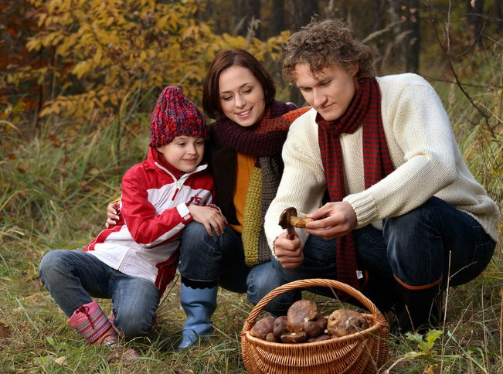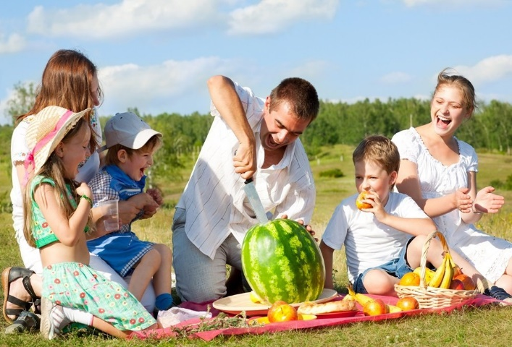

ПРЕПОДАВАТЕЛЬ __________________________Перцева

Рассмотрен цикловой методической комиссии ООД протокол № __________  от __________________  _____________________  РОЗОРЕНОВА И.В | ЗАДАНИЕ ДЛЯ ЗАЧЁТА  ВАРИАНТ № 3  По дисциплине:  Английский язык  Cпециальности специальностям 09.02.07 Информационные системы и программирование, 15.02.12 “Монтаж и техническое обслуживание и ремонт промышленного оборудования(по отраслям)”,29.02.04Конструирование,моделирование и технология швейных изделий  КУРС 1 | Утвержден  зам. директора  по СПО  Жильцова С.В.  __________________
Раздел 1 Аудирование

Вы услышите разговор. Для каждого предложения выберите из выпадающего списка концовку, соответствующую содержанию разговора. К каждому предложению подходит только одна концовка. Аудиотекст прослушайте 2 раза. При повторном прослушивании проверьте себя.
1. In addition to paper books, what did the little girl make with paper at school ?
A. an animal
B. a person
C. a building

2. What thing did she NOT talk about when making the object in Question 1?
A. paper
B. glue
C. scissors

3. What did the girl do after school?
A. She rode her bicycle.
B. She watched television.
C. She went to the store.

4. Who did she meet and play with at the junior high school?
A. her teacher
B. her cousins
C. her father

5. Where does this conversation most probably take place?
A. at a house
B. at school
C. at a park
Раздел2 ЛЕКСИКА И ГРАММАТИКf
Задание 1. Структурно-смысловые связи в тексте.
1Market research can either ----out by a firm itself or by a market research agency.2 The research involves -----primary data.3. This is information which has to ----to gain marketing advantages over other firms. 4.Most primary information is gathered by ----consumers questions or by observing their behavior.5 ---accurate way to do this is to ask or observe all consumers of a particular product. However, this may be either impractical or expensive. That's why there are some other research methods a business can use.6 Among -----are: questionnaires, personal and telephone interviews, postal surveys, observation and many others. | - carry  - collect  - collect  - Ask  - Good  - they
Прочитайте текст и заполните пропуски 1-6 словами, напечатанными в правой колонке так, чтобы они грамматически соответствовали содержанию текста.

2Работа с текстом
Переведите тексты и выполните задание по тексту
Установите соответствие между текстами и их темами, выбрав тему из выпадающего списка. Используйте каждую тему только один раз. В задании одна тема лишняя.

1. The House of Commons
2. Westminster
3. The System of Government
4. Parliamentary Procedure
5. Whitehall
6. The Crown

A. Her Majesty’s Government, in spite of its name, derives its authority and power from its party representation in Parliament. Parliament is housed in the Palace of Westminster, once a home of the monarchy. Like the monarchy, Parliament is an ancient institution, dating from the middle of the thirteenth century. Parliament is the seat of British democracy, but it is perhaps valuable to remember that while the House of Lords was created in order to provide a council of the nobility for the king, the Commons were summoned originally in order to provide the king with money.
B. The reigning monarch is not only head of state but symbol of the unity of the nation. The monarchy is Britain’s oldest secular institution, its continuity for over a thousand years broken only once by a republic that lasted a mere eleven years (1649-60). The monarchy is hereditary the succession passing automatically to the oldest male child, or in the absence of males to the oldest female offspring of the monarch. In law the monarch is head of the executive and of the judiciary, head of the Church of England, and commander-in-chief of the armed forces.
C. The dynamic power of Parliament lies in its lower chamber. Of its 650 members, 523 represent constituencies in England, 38 in Wales, 72 in Scotland and 17 in Northern Ireland. There are only seats in the Commons debating chamber for 370 members, but except on matters of great interest, it is unusual for all members to be present at any one time. Many MPs find themselves in other rooms of the Commons, participating in a variety of committees and meetings necessary for an effective parliamentary process.
D. Britain is a democracy, yet its people are not, as one might expect in a democracy, constitutionally in control of the state. The constitutional situation is an apparently contradictory one. As a result of a historical process the people of Britain are subjects of the Crown, accepting the Queen as the head of the state. Yet even the Queen is not sovereign in any substantial sense since she receives her authority from Parliament, and is subject to its direction in almost all matters. This curious situation came about as a result of a long struggle for power between the Crown and Parliament during the sixteenth and the seventeenth centuries.
E. Her Majesty’s Government governs in the name of the Queen, and its hub, Downing Street, lies in Whitehall, a short walk from Parliament. Following a general election, the Queen invites the leader of the majority party represented in the Commons, to form a government on her behalf. Government ministers are invariably members of the House of Commons, but infrequently members of the House of Lords are appointed. All government members continue to represent “constituencies” which elected them.
Ответы
А | В | С | D | Е

Задание 3 Грамматика
Тест
1. Don’t you know him? He always _______lies.
A) tell
B) say
C) says
D) tells
2. When they came, I could not find _______tea.
A.no
B. some
C. any
D. a little
3. .Take the pen ... the shelf.
- out of
- from
- up
- of
4. .George says he's, 80 years old but I … him.
- am not believing
- don't believe
- didn't believe
- not believe
5. They are going to school _______Monday.
A. on
B. in
C. at
D. by

6. This is ... answer of all.
- А.good
- В.better
- С.the best
7. What … awful news!
- the
- а
- -
- An
8. . I like hockey. I think it's the _____________ game in
the world.
А. best
В. better
С. Good
D.well

9. .I can give you ... phone number.
  - my
  - mine
  - myself
10. .Tom is away ... the moment.
- at
- in
- on
- –
Раздел 3 Устная часть
Задание 1 Чтение.
Прочитайте текст. У вас есть 1,5 минуты, чтобы прочитать текст молча, а затем быть готовым прочитать его вслух. У вас будет не более 1,5 минут, чтобы прочитать его:

Weather and climate are the words that we often use when we talk to each other. Sometimes we don’t understand that these are two different things. Weather is the state or conditions over a short period of time. Usually, it’s a day or so. Climate is the typical conditions that we expect at a certain place at a certain time. While weather changes day to day, climate does not change for a much longer period.
Now there are a lot of factors that influence weather and climate. Human activities are changing both in many ways. Global warming is an example of climate change. As for weather, it is becoming more and more difficult to predict it. People must put a lot of effort to improve the situation. The future of our planet is in our hands, we should do our best to save it.

Задание 2.Монологическая речь.
Выберите одно фото, чтобы рассказать о нем вашему другу. Вы начнете через 1.5 минуты, и должны будете говорить не более 2 минут(не менее 12 предложений).Следуйте плану: кто или что изображено, место, что делают, что общего, в чем различие ,какое фото понравилось и почему.
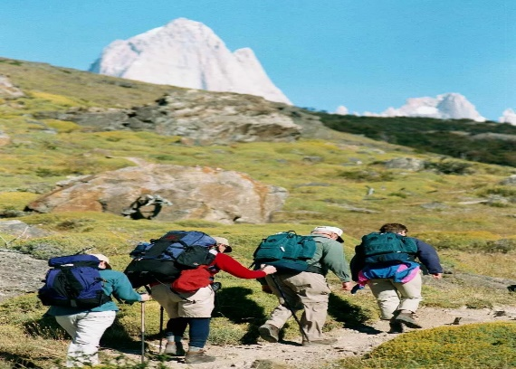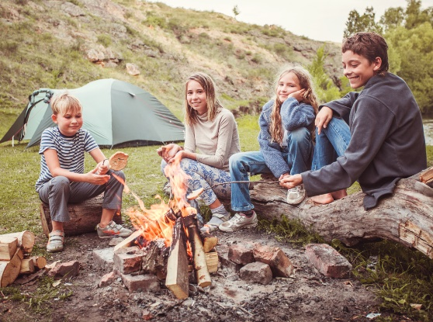

ПРЕПОДАВАТЕЛЬ __________________________Перцева О.В.

Рассмотрен цикловой методической комиссии ООД протокол № __________  от __________________  _____________________  ( РОЗОРЕНОВА И.В) | ЗАДАНИЕ ДЛЯ ЗАЧЁТА  ВАРИАНТ № 4  По дисциплине:  Английский язык  специальностям 09.02.07 Информационные системы и программирование, 15.02.12 “Монтаж и техническое обслуживание и ремонт промышленного оборудования(по отраслям)”,29.02.04Конструирование,моделирование и технология швейных изделий  КУРС 1 | Утвержден  зам. директора  по СПО  Жильцова С.В.  __________________
Раздел 1 Аудирование

Вы услышите разговор. Для каждого предложения выберите из выпадающего списка концовку, соответствующую содержанию разговора. К каждому предложению подходит только одна концовка. Аудиотекст прослушайте 2 раза. При повторном прослушивании проверьте себя.
1. Where does this news program take place?
A. at a shopping center
B. at a local school
C. in a city market place
2. How does the young girl, Elizabeth, celebrate this holiday with her family?
A. They go out to eat at a restaurant.
B. They visit close relatives.
C. They go to see a movie.
3. What does Johnny and his family eat on this day?
A. turkey
B. ham
C. chicken
4. What sentence best describes Steven’s feelings about Christmas?
A. It’s a time when people exchange gifts with friends, family, and teachers.
B. It’s a holiday when friends give gifts during an elaborate dinner.
C. It’s a day when people think of others without waiting for a gift in return.
5. The final young woman says that the best thing about Christmas is:
A. receiving presents from classmates.
B. having a vacation from school.
C. sleeping late every day.

Раздел2 ЛЕКСИКА И ГРАММАТИКf
Задание 1. Структурно-смысловые связи в тексте.
Прочитайте профессионально направленный текст и заполните пропуски 1-6 словами, напечатанными в правой колонке так, чтобы они грамматически соответствовали содержанию текста.
1Bookkeepers deal in taxes, cash flow, which include cash receipts and---- cash, sales, purchases and different business transactions of the company. 2Bookkeepers first record all the appropriate figures – in the books of ----entry, or Journals.3 At the end of a period usually a month- the totals of each book of original entry ----into the proper page of the Ledger. 4The ledger ----all the expenditures and all the earnings of the company.5 On the basis of all the totals of each account in the Ledger, the bookkeeper -----a Trial Balance. Trial balances are usually drawn up every quarter. 6 The accountant’s ----is to analyse and interpret the data in the Ledger and the Trial Balance | - disburse  - origin  - post+  - show  - prepare  - responsible

Задание.2Работа с текстом
Переведите тексты и выполните задание по тексту
2Работа с текстом
Переведите тексты и выполните задание по тексту
Установите соответствие между текстами и их темами, выбрав тему из выпадающего списка. Используйте каждую тему только один раз. В задании одна тема лишняя.

1. Perfect for a quiet holiday
2. Land of nature wonders
3. Bad for animals
4. A visit to the zoo
5. Perfect for an active holiday
6. Difficult start

A. The mountains of Scotland (we call them the Highlands) are a wild and beautiful part of Europe. A golden eagle flies over the mountains. A deer walks through the silence of the forest. Salmon and trout swim in the clean, pure water of the rivers. Some say that not only fish swim in the deep water of Loch Ness. Speak to the people living by the Loch. Each person has a story of the monster, and some have photographs.

B. Tresco is a beautiful island with no cars, crowds or noise — just flowers, birds, long sandy beaches and the Tresco Abbey Garden. John and Wendy Pyatt welcome you to the Island Hotel, famous for delicious food, comfort and brilliant service. You will appreciate superb accommodation, free saunas and the indoor swimming pool.

C. The Camel and Wildlife Safari is a unique mixture of the traditional and modern. Kenya’s countryside suits the Safari purposes exceptionally well. Tourists will have a chance to explore the bush country near Samburu, to travel on a camel back or to sleep out under the stars. Modern safari vehicles are always available for those who prefer comfort.

D. Arrival can be the hardest part of a trip. It is late, you are road-weary, and everything is new and strange. You need an affordable place to sleep, something to eat and drink, and probably a way to get around. But in general, it’s a wonderful trip, full of wonderful and unusual places. Whether it is the first stop on a trip or the fifth city visited, every traveller feels a little overwhelmed stepping onto a new street in a new city.

E. No zoo has enough money to provide basic habitats or environments for all the species they keep. Most animals are put in a totally artificial environment, isolated from everything they would meet in their natural habitat. Many will agree that this isolation is harmful to the most of zoo inhabitants, it can even amount to cruelty.

Задание 3 Грамматика
Тест
1. Don’t you know him? He always _______lies.
A) tell
B) say
C) says
D) tells

2.Tom is away ... the moment.
A. at
B. in
C. on
D. –

3.The bread is stale. Why don't you … it away?
A. do
B. put
C. throw
D. have

4. When they came, I could not find _______tea.
A.no
B. some
C. any
D. a little
3. .Take the pen ... the shelf.

5. George says he's, 80 years old but I … him.
A. am not believing
B. don't believe
C. didn't believe
D. not believe

6. They are going to school _______Monday.
A. on
B. in
C. at
D. by

7. . I like hockey. I think it's the _____________ game in
the world.
А. best
В. better
С. Good
D.well
8. This is not my pen. It is _________.
A. hers
B. him
C. her
D. your

9. ."Do you like your new school?" "Yes, it's … better than my previous school."
A. more
B. much
C. much more
D. a lot of

10. I am afraid there is ... else I can do.
A. anything
B. much
C. nothing
D. something

Раздел 3 Устная часть
Задание 1 Чтение.
Прочитайте текст вслух. У вас есть 1,5 минуты, чтобы прочитать текст молча, а затем быть готовым прочитать его вслух. У вас будет не более 1,5 минут, чтобы прочитать его:
Is French toast from France? Yes and no. Dipping bread in eggs and frying it is a pretty universal solution to making stale bread go further. The French certainly had a medieval version and this later became a name that has been enthusiastically adopted for the de luxe versions. The earliest recorded recipe for the dish occurs in the work of the Roman cook in the first century AD. In his book The Art of Cooking, he writes, rather casually, that it’s just another sweet dish.
However, the dish was also sometimes referred to as ‘Poor Knights of Windsor’. One theory offered in explanation is that the most expensive part of a medieval banquet was dessert – spices and nuts were costly imports. Although titled, not all knights were rich, so a dish of fried eggy-bread served with jam or honey would have fulfilled the requirements of etiquette without breaking the bank.

Задание 2.Монологическая речь.
Выберите одно фото, чтобы рассказать о нем вашему другу. Вы начнете через 1.5 минуты, и должны будете говорить не более 2 минут(не менее 12 предложений).Следуйте плану: кто или что изображено, место, что делают, что общего, в чем различие ,какое фото понравилось и почему

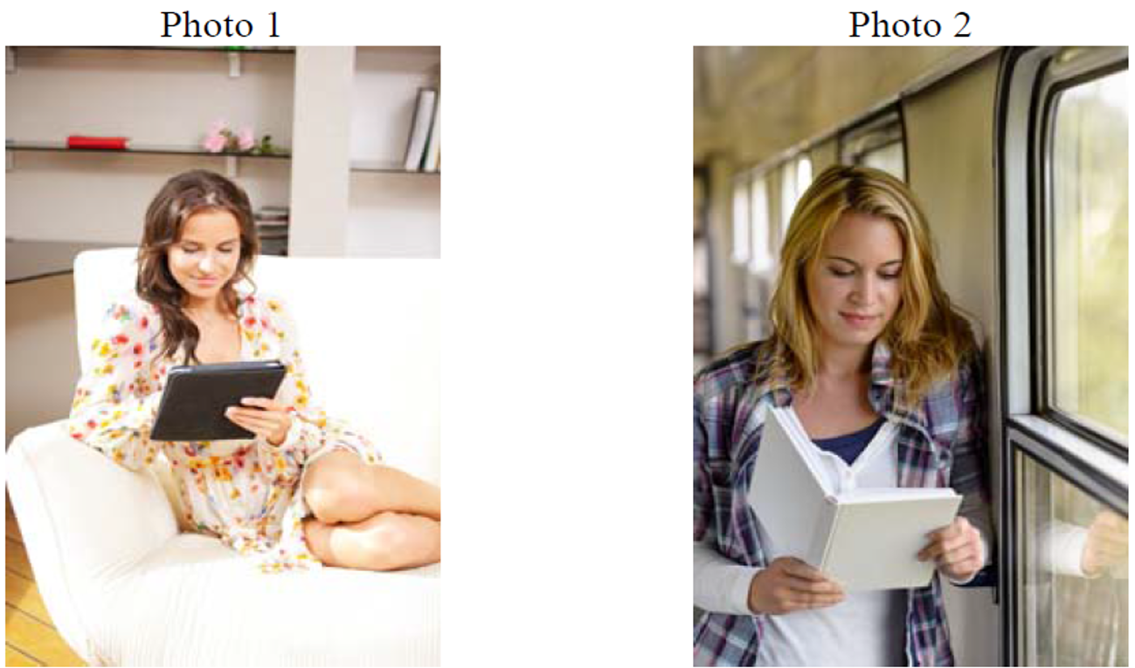

3. Пакет преподавателя

Итоговый контроль результатов обучения дисциплины проводится в форме дифференцированного зачёта.
Условия проведения ЭКЗАМЕНА

Задания рассчитаны на 60 минут
Количество вариантов задания для студентов –4
Работа для 1ткурса состоит из 3 разделов :
Раздел 1 -Аудирование-прослушивание диалога и тест из 5 заданий. Оценивается по 1 баллу за каждый правильный ответ.0 баллов ставится при неправильном ответе или отсутствия ответа. Максимальная оценка-5 баллов

Раздел2 -Лексика и грамматика состоит из 3 заданий:
- структурно-смысловые задания(6 заданий)
- работа с текстом(5 заданий)
- грамматический тест.(10 заданий)
Оценивается по 1 баллу за каждый правильный ответ.0 баллов ставится при неправильном ответе или отсутствия ответа. Максимальная оценка-21 балл.

Раздел 3- Устная речь(чтение вслух и монологическая речь)
Чтение текста вслух – максимум 3 балла
 | 2 | 1 | 0
Интонация |  | Речь воспринимается легко: необоснованные паузы отсутствуют; фразовое ударение и интонационные контуры без нарушений нормы | Речь воспринимается с трудом из-за большого количества неестественных пауз, запинок, неверной расстановки фразового ударения
Произношение слов (в порядке следования в тексте): | Все слова из списка, приведённого в дополнительной схеме оценивания, произнесены без фонематических ошибок с правильным ударением | Не менее 5 слов из приведенного списка произнесены без фонематических ошибок с правильным ударением | Менее 5 слов  из приведенного  списка произнесены  без фонематических  ошибок с правильным  ударением
Монологическая речь – максимальное количество 6 баллов

Баллы | РРешение коммуникативной задачи (содержание) | Организация высказывания
33 | Коммуникативная задача выполнена полностью: содержание полно, точно и развёрнуто отражает все аспекты, указанные в задании (12–15 фраз) | Высказывание логично и имеет завершённый характер; имеются вступительная и заключительная фразы, соответствующие теме. Средства логической связи используются правильно | Используемый словарный запас, грамматические структуры, фонетическое оформление высказывания соответствуют поставленной задаче
22 | Коммуникативная задача выполнена частично: один аспект не раскрыт (остальные раскрыты полно), ИЛИ один-два раскрыты неполно (9–11 фраз | Высказывание логично и имеет завершённый характер; имеются вступительная и заключительная фразы, соответствующие теме. Средства логической связи используются правильно | Используемый словарный запас, грамматические структуры, фонетическое оформление высказывания соответствуют поставленной задаче (допускается не более двух негрубых лексикограмматических ошибок И/ИЛИ не более двух негрубых фонетических ошибок)
11 | Коммуникативная задача выполнена не полностью: два аспекта не раскрыты (остальные раскрыты полно), ИЛИ все аспекты раскрыты неполно (6–8 фраз) | Высказывание в основном логично и имеет достаточно завершённый характер, НО отсутствует вступительная И/ИЛИ заключительная фраза, И/ИЛИ средства логической связи используются недостаточно | Используемый словарный запас, грамматические структуры, фонетическое оформление высказывания в основном соответствуют поставленной задаче (допускается не более четырёх лексико-грамматических ошибок (из них не более двух грубых) ИЛИ/И не более четырёх фонетических ошибок (из них не более двух грубых)
00 | Коммуникативная задача выполнена менее чем на 50%: три и более аспектов содержания не раскрыты (5 и менее фраз) | Высказывание нелогично И/ИЛИ не имеет завершенного характера; вступительная и заключительная фразы отсутствуют; средства логической связи практически не используются | Понимание высказывания затруднено из-за многочисленных лексикограмматических и фонетических ошибок (пять и более лексико-грамматических ошибок И/ИЛИ пять и более фонетических ошибок) ИЛИ более двух грубых ошибок

Отметка по пятибалльной шкале | 2 | 3 | 4 | 5
Суммарный балл | 0-10 | 11-18 | 19-26 | 27-35
Ключи с ответами
Вариант №___1_
Часть 1. Аудирование
1 | 2 | 3 | 4 | 5
B | C | D | A | C

Часть 2. Лексика и грамматика
Задание 1. Структурно-смысловые связи в тексте.(вписать правильную форму слово под соответствующую цифру)
1 | 2 | 3 | 4 | 5 | 6
later | longer | the best | your | dealing | are insured
2Работа с текстом
А | В | С | D | E
1 | 4 | 2 | 6 | 3
Задание 3 Грамматика( даны номера вопросов из теста-впишите ответ(необходимую букву))
1 | 2 | 3 | 4 | 5 | 6 | 7 | 8 | 9 | 10
d | c | b | a | c | a | a | a | a | c

Часть 3. Устная часть
Чтение-правильно произнести выделенные слова
The highest mountain is located on Mars. The giant volcano Mount Olympus is the highest mountain in the solar system and in the known universe. At 14 miles and 388 miles across, it is almost three times the height of Mount Everest and so wide that its base would cover Arizona, or the whole of the area of the British Isles. The crater on the top is around 45 miles wide and over nearly 2 miles deep, easily big enough to swallow London.We traditionally measure mountains by their height. If we measured them by their size, it would be meaningless to isolate one mountain in a range from the rest. That being so, Mount Everest would dwarf Olympus Mons. It is part of the gigantic range which is nearly 1,500 miles long.

Вариант №_2___
Часть 1. Аудирование
1 | 2 | 3 | 4 | 5
a | b | c | a | b

Часть 2. Лексика и грамматика
Задание 1. Структурно-смысловые связи в тексте.(вписать правильную форму слово под соответствующую цифру)
1 | 2 | 3 | 4 | 5 | 6
options | his | suitable | them | valuable | candidates
2Работа с текстом
А | В | С | D | E
5 | 1 | 6 | 3 | 4
Задание 3 Грамматика( даны номера вопросов из теста-впишите ответ(необходимую букву))
1 | 2 | 3 | 4 | 5 | 6 | 7 | 8 | 9 | 10
b | c | c | d | d | a | c | a | b | c

Часть 3. Устная часть
Чтение-правильно произнести выделенные слова
Table tennis is the third most played sport in the world after football and cricket. It is considered to be an indoor version of Lawn Tennis. However, they have a lot of differences. Table tennis has a different scoring system, a smaller ball, smaller rackets, and a smaller playing area. Modern table tennis was invented at the end of the 19th century in England. Very soon the new sport became popular all over the world. In 1901, competitions with over 300 participants were already being held. According to numerous studies, table tennis has great effects on human health. It keeps the brain sharp and improves the player’s coordination. Since 1988, table tennis has been an Olympic sport.

Вариант №___3_
Часть 1. Аудирование
1 | 2 | 3 | 4 | 5
a | c | a | b | a

Часть 2. Лексика и грамматика
Задание 1. Структурно-смысловые связи в тексте.(вписать правильную форму слово под соответствующую цифру)
1 | 2 | 3 | 4 | 5 | 6
be carried | collecting | be collected | asking | the most | them
2Работа с текстом
А | В | С | D | E
2 | 6 | 1 | 3 | 5
Задание 3 Грамматика( даны номера вопросов из теста-впишите ответ(необходимую букву))
1 | 2 | 3 | 4 | 5 | 6 | 7 | 8 | 9 | 10
d | c | c | d | a | c | c | a | a | b

Часть 3. Устная часть
Чтение-правильно произнести выделенные слова
Weather and climate are the words that we often use when we talk to each other. Sometimes we don’t understand that these are two different things. Weather is the state or conditions over a short period of time. Usually, it’s a day or so. Climate is the typical conditions that we expect at a certain place at a certain time. While weather changes day to day, climate does not change for a much longer period.
Now there are a lot of factors that influence weather and climate. Human activities are changing both in many ways. Global warming is an example of climate change. As for weather, it is becoming more and more difficult to predict it. People must put a lot of effort to improve the situation. The future of our planet is in our hands, we should do our best to save it.

Вариант №__4__
Часть 1. Аудирование
1 | 2 | 3 | 4 | 5
a | b | a | c | b

Часть 2. Лексика и грамматика
Задание 1. Структурно-смысловые связи в тексте.(вписать правильную форму слово под соответствующую цифру)
1 | 2 | 3 | 4 | 5 | 6
disbursements | original | are posted | shows | prepares | responsibility

2Работа с текстом
А | В | С | D | E
2 | 1 | 5 | 6 | 3
Задание 3 Грамматика( даны номера вопросов из теста-впишите ответ(необходимую букву))
1 | 2 | 3 | 4 | 5 | 6 | 7 | 8 | 9 | 10
d | b | c | c | d | a | a | a | b | c

Часть 3. Устная часть
Чтение-правильно произнести выделенные слова
Is French toast from France? Yes and no. Dipping bread in eggs and frying it is a pretty universal solution to making stale bread go further. The French certainly had a medieval version and this later became a name that has been enthusiastically adopted for the de luxe versions. The earliest recorded recipe for the dish occurs in the work of the Roman cook in the first century AD. In his book The Art of Cooking, he writes, rather casually, that it’s just another sweet dish.
However, the dish was also sometimes referred to as ‘Poor Knights of Windsor’. One theory offered in explanation is that the most expensive part of a medieval banquet was dessert – spices and nuts were costly imports. Although titled, not all knights were rich, so a dish of fried eggy-bread served with jam or honey would have fulfilled the requirements of etiquette without breaking the bank.

Бланк ответов
К экзамену по дисциплине «Английский язык»
студента группы ________ Фамилия И.О.________________________________
Вариант №____
Часть 1. Аудирование
1 | 2 | 3 | 4 | 5

Часть 2. Лексика и грамматика
Задание 1. Структурно-смысловые связи в тексте.(вписать правильную форму слово под соответствующую цифру)
1 | 2 | 3 | 4 | 5 | 6
2Работа с текстом
А | В | С | D | E
Задание 3 Грамматика( даны номера вопросов из теста-впишите ответ(необходимую букву))
1 | 2 | 3 | 4 | 5 | 6 | 7 | 8 | 9 | 10

Часть 3. Устная часть
1._________________________________________________________________
___________________________________________________________________
2._________________________________________________________________
___________________________________________________________________

3.______________________________________________________________
_________________________________________________________________
4._____________________________________________________________
_________________________________________________________________

5.______________________________________________________________
________________________________________________________________
6. _____________________________________________________________
_________________________________________________________________
7.______________________________________________________________
_________________________________________________________________
8_______________________________________________________________
__________________________________________________________________
9._______________________________________________________________
___________________________________________________________________
10________________________________________________________________
__________________________________________________________________
11__________________________________________________________________
___________________________________________________________________
12____________________________________________________________________
_____________________________________________________________________
13_________________________________________________________________
______________________________________________________________________
14__________________________________________________________________
_______________________________________________________________________
15_____________________________________________________________________
_______________________________________________________________________

